ΔΕΛΤΙΟ ΤΥΠΟΥ

Αμαρούσιον, 08.12.2023

Το Παιδαγωγικό Ινστιτούτο Κύπρου, Υπουργείο Παιδείας, Αθλητισμού και Νεολαίας, σε συνεργασία με το Πανεπιστήμιο Κύπρου διοργάνωσε το 5ο Διεθνές Συνέδριο «Γραμματισμός και Σύγχρονη Κοινωνία», με θέμα: Δημιουργικότητα, Ισότητα, Κοινωνική Δράση, 4-6 Δεκεμβρίου 2023, στο συνεδριακό Κέντρο Filoxenia, Λευκωσία, Κύπρος.
Στο πλαίσιο του Συνεδρίου ο Εθνικός Οργανισμός Εξετάσεων (Ε.Ο.Ε.) διοργάνωσε Συμπόσιο με θέμα «Προσεγγίσεις Ειδών Γραμματισμού στα Θέματα των Πανελλαδικώς Εξεταζομένων Μαθημάτων». Συντονιστής του Συμποσίου ήταν ο Γεώργιος Δάσιος, ακαδημαϊκός, Πρόεδρος του Διοικητικού Συμβουλίου του Ε.Ο.Ε. Οι εισηγήσεις-παρουσιάσεις του Ε.Ο.Ε. αφορούσαν τις κάτωθι επιμέρους θεματικές:
Δρ Κωνσταντίνος Παπαμεντζελόπουλος, Διευθυντής του Ε.Ο.Ε., Ιστορικός Γραμματισμός
Μαρία Παπαγεωργίου, Επιστημονικό Προσωπικό, Ο κριτικός γραμματισμός στα θέματα των Πανελλαδικών Εξετάσεων: Η περίπτωση του πανελλαδικώς εξεταζόμενου μαθήματος της Νεοελληνικής Γλώσσας και Λογοτεχνίας
Μαρία Λαϊνά, Επιστημονικό Προσωπικό, Γραμματισμοί στα Θέματα των Πανελλαδικών Εξετάσεων στις Ξένες Γλώσσες
Ελευθερία Αναγνωστοπούλου, Προϊσταμένη Τμήματος Διοικητικής Υποστήριξης Ε.Ο.Ε., Πτυχές διαδικασιών εξέτασης πανελλαδικώς εξεταζόμενων μαθημάτων
Γεώργιος Δάσιος, Πρόεδρος Διοικητικού Συμβουλίου Ε.Ο.Ε., Μαθηματικός Γραμματισμός
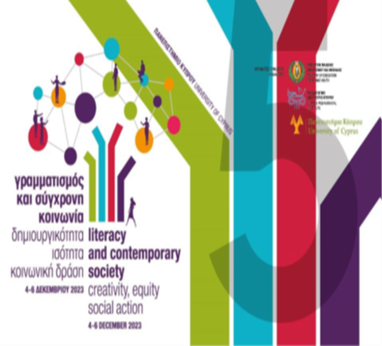
Στη συνέχεια ακολούθησε γόνιμος διάλογος και αλληλεπίδραση στην ολομέλεια σχετικά με τους άξονες του Συμποσίου.

